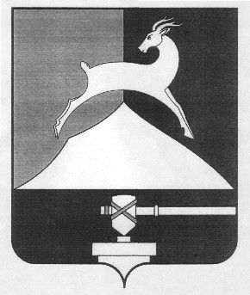
Администрация Усть-Катавского городского округа

Челябинской области

ПОСТАНОВЛЕНИЕ
От 05.08.2014 г. № 842

О внесении изменений в постановление
от 14.01.2013 г. №5 «Об образовании на
территории Усть-Катавского городского
округа избирательных участков»

В соответствии с Федеральным законом «Об основных гарантиях избирательных прав и права на участие в референдуме граждан Российской Федерации», Уставом Усть-Катавского городского округа,

администрация Усть-Катавского городского округа ПОСТАНОВЛЯЕТ:
1. Внести изменения в приложение постановления администрации Усть-Катавского городского округа от 14.01.2013 г. №5 «Об образовании на территории Усть-Катавского городского округа избирательных участков» в п.18 слова «помещение ООО «Леспромсервис» пос. ж/д станции Минка (р-д Минка, Железнодорожный переулок, д. № 16)» заменить на слова «пос. ж/д станции Минка (р-д Минка, ул. Советская, д.22)»
2. Общему отделу администрации Усть-Катавского городского округа (О.Л.Толоконникова) настоящие постановление опубликовать в газете «Усть-Катавская неделя».
3. Контроль за исполнением постановления оставляю за собой.

Глава Усть-Катавского городского округа Э.В.Алфёров

